Panel resonador TR-R9
Panel resonador TR-R9
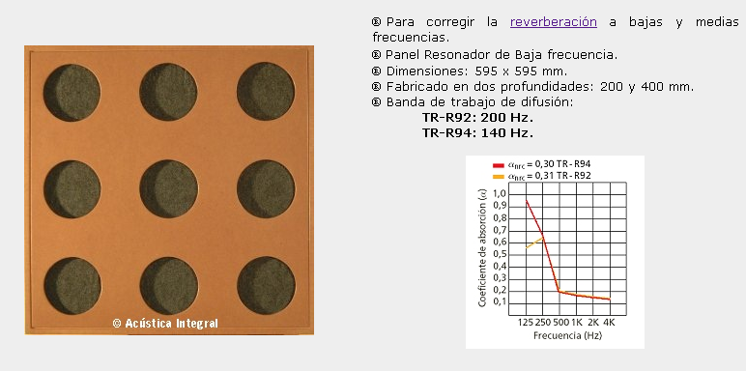
Los resonadores de Acústica Integral son elementos autoportantes para instalación en todo tipo de salas.
Su misión es la de eliminar las reflexiones indeseables que se producen cuando el sonido incide directamente sobre las superficies de la sala, sin disminuir el tiempo de reverberación.
Modo de funcionamiento:
El sonido reflejado se vuelve difuso aportando una sensación sonora tridimensional y creando así una acústica más real y agradable. Los elementos difusores trabajan en un margen amplio de frecuencias aportando en algunos de ellos, absorción adicional en medias frecuencias para los modelos TR-QA, en altas frecuencias para los modelos TR-A y únicamente trabajando como resonador puro de bajas frecuencias los modelos TR-R9. El modelo TR-Q trabaja solo como difusor puro. Cada modelo se presenta con dos profundidades estándar, consiguiendo así cubrir al máximo el espectro de frecuencias característico de las salas de audición. Especialmente adecuados en salas de no excesivamente voluminosas donde el punto de escucha se sitúa cerca de una pared o cualquier otra superficie reflectante.
Material:
Madera DM acabado en barniz natural.

